Cyfarfodydd Ar-lein gyda Microsoft Teams
Gallwch gynnal cyfarfodydd ar-lein drwy 'Teams'. Mae hynny'n ddefnyddiol iawn os ydych yn gweithio gyda phobl mewn sawl rhan o'r Brifysgol neu os nad yw rhai aelodau o'r tîm ar y campws ar hyn o bryd. Mae'r cyfarfodydd hyn yn debyg i alwadau 'Skype'.
Cyfarfodydd Ar-lein gyda Microsoft Teams 1
Gofynion 3
Eich Bwrdd Gwaith o Bell: 3
Eitemau hanfodol: 3
Eitemau dewisol 3
Profi 4
Creu Cyfarfod Ar-lein 6
Trefnu Cyfarfod 6
O'ch Calendr yn Outlook 6
O'ch Calendr yn Teams 7
O Sgwrs 8
O Sianel 9
Newid Gosodiadau'r Cyfarfod 10
Lefelau Caniatâd 12
Y Lefelau Caniatâd a Argymhellir 12
Diogelwch y Cyfarfod 14
Dechrau Cyfarfod Nawr 15
O Alwadau 15
O Sgwrs 16
O Sianel 17
Cymryd Rhan mewn Cyfarfod Ar-lein 18
Dewislen 18
Sain a Fideo 18
Rhannu'ch sgrin 19
Newid y Cefndir 20
Recordio'r cyfarfod 22
Codi Llaw 23
Sgwrs testun 23
Ychwanegu pobl 23

Gofynion

Eich Bwrdd Gwaith o Bell:
Os ydych chi'n defnyddio 'Teams' drwy fwrdd gwaith o bell, bydd angen sicrhau'ch bod yn newid y gosodiadau diofyn er mwyn i'ch cyfrifiadur yn y gwaith allu defnyddio offer sydd yn eich cyfrifiadur gartref. Gweler https://www.aber.ac.uk/en/media/departmental/web/Remote-Desktop-for-Teams-CY.pdf i gael mwy o fanylion am ba osodiadau i'w defnyddio.
Efallai y byddai'n gweithio'n well i chi os ydych yn rhedeg Teams ar eich cyfrifiadur gartref a defnyddio'ch cyfrifiadur o bell ar gyfer popeth arall.

Eitemau hanfodol:
- Meicroffon - er mwyn gallu rhannu'ch llais â'r bobl eraill yn y galwad fe fydd angen meicroffon arnoch.
- Uchelseinydd neu glustffonau - er mwyn gallu clywed sain y bobl eraill yn y galwad fe fydd angen naill ai uchelseinydd neu glustffonau. Clustffonau sydd orau oherwydd y gall uchelseinydd greu problemau sŵn atsain.
- Penwisg - fel arall gellir defnyddio penwisg sy'n cynnwys meicroffon yn ogystal â chlustffonau.

Eitemau dewisol
- Gwe-gamera - er mwyn gallu rhannu lluniau ohonoch eich hun â'r bobl eraill yn y galwad fe fydd angen gwe-gamera arnoch. Ni fydd angen un os galwad sain yn unig rydych yn ei wneud, ac fe allwch rannu'r sgrin heb fod gennych we-gamera.

Profi
Gallwch brofi'ch gosodiadau cyn cymryd rhan mewn galwad drwy gynnal galwad arbrofi:
- Cliciwch ar y llun ohonoch chi'ch hunan (neu'ch blaenlythrennau) sydd yn y gornel ar y dde ar frig y sgrin.
- Dewiswch 'Gosodiadau'/'Settings' o'r ddewislen sy'n ymddangos.
- Cliciwch ar 'Dyfeisiau'/'Devices' yn y ddewislen ar y chwith yn y ffenestr gosodiadau.
- Sicrhewch fod yr offer a ddangosir yw'r rhai rydych am eu defnyddio.
- Cliciwch ar y botwm 'Gwneud galwad brawf'/'Make a test call'.
- Recordiwch neges ar ôl y sain, gan ddilyn y cyfarwyddiadau, a gwrandewch ar y recordiad i weld a allwch ei glywed.
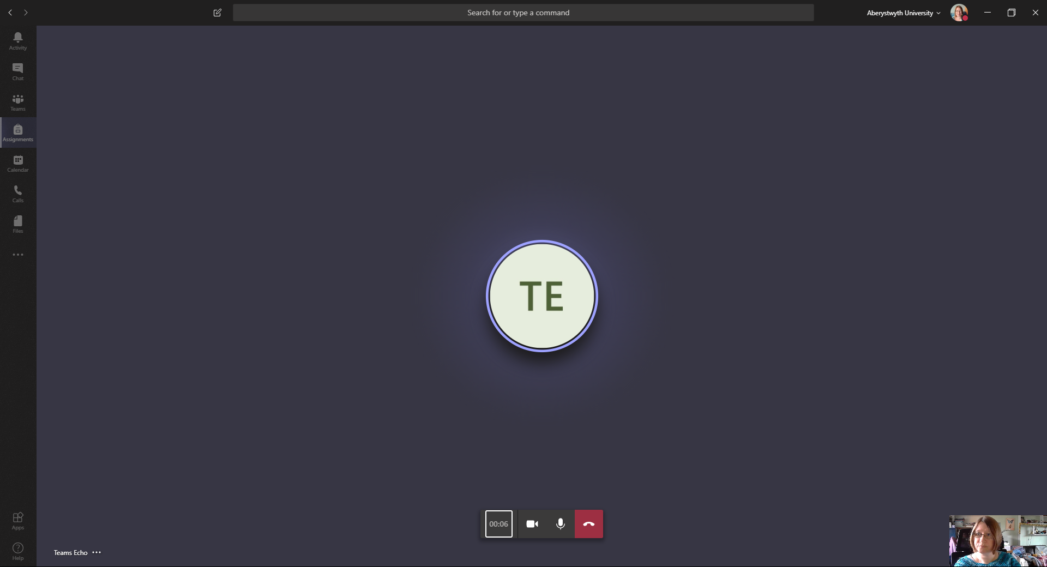
- Pan ddaw'r galwad arbrofi i ben fe ddangosir y canlyniadau, gan gynnwys y meicroffon, yr uchelseinydd, y camera a'r rhwydwaith. Os oes unrhyw broblemau, bydd angen ailedrych ar eich gosodiadau

Creu Cyfarfod Ar-lein
I greu cyfarfod ar-lein fe ddylech ddechrau drwy ei amserlennu, ac ar ôl i chi wneud hynny, bydd angen dychwelyd i'r cyfarfod i ddiweddaru gosodiadau'r cyfarfod.

Trefnu Cyfarfod

O'ch Calendr yn Outlook
- Cliciwch ddwywaith ar y calendr, ar ddyddiad ac amser arfaethedig y cyfarfod.
- Bydd sgrin 'Apwyntiad'/'Appointment' yn ymddangos.
- Cliciwch ar y botwm 'Cyfarfod Teams'/'Teams Meeting' ar frig y sgrin.
- Wedyn byddwch yn gweld y testun safonol 'Ymuno â Chyfarfod Microsoft Teams'/‘Join Microsoft Teams Meeting’ yn cael ei ddangos ar y sgrin
- Rhowch deitl neu bwnc i'ch cyfarfod.
- Ychwanegwch y bobl rydych am eu gwahodd i'r cyfarfod drwy deipio eu henw neu eu henw defnyddiwr yn y blwch 'At'/'To'.
- Dylai dyddiad ac amser y cyfarfod fod wedi'u gosod eisoes, ond os nad ydynt yn gywir fe allwch eu newid. Os oes angen chwilio am amser da ar gyfer y cyfarfod, cliciwch ar y 'Gwas Trefnlennu'/‘Scheduling Assistant’ ar frig y sgrin, fel y gwnelech chi ar gyfer cyfarfod 'arferol'.
- Rhowch fanylion y cyfarfod yn y blwch mawr ar y gwaelod. Peidiwch â thynnu'r ddolen ymuno na'r dewisiadau sydd eisoes wedi'u rhoi yno i chi.
- Cliciwch ar 'Anfon'/'Send' i anfon y gwahoddiad i'r cyfarfod.
Sylwer: gallwch greu'ch cyfarfod yn Outlook yn yr un modd ag y byddech yn creu cyfarfod fel arfer. Yr unig beth i'w gofio yw bod angen clicio ar y botwm 'Cyfarfod Teams'/'Teams Meeting' fel y nodwyd.

O'ch Calendr yn Teams
- Cliciwch ar eicon y Calendr yn y ddewislen ar y chwith.
- Cliciwch ar y calendr, ar ddyddiad ac amser arfaethedig y cyfarfod.
- Bydd y sgrin 'Cyfarfod newydd'/'New meeting' yn ymddangos.
- Rhowch deitl i'ch cyfarfod.
- Ychwanegwch y bobl rydych am eu gwahodd drwy deipio eu henw neu eu henw defnyddiwr yn y blwch ‘Add required attendees’.
- Os ydych am ychwanegu cyfranogwyr opsiynol, cliciwch ar '+ Dewisol'/'+ Optional' wrth ochr dde y blwch ‘Add required attendees’. Bydd blwch newydd yn agor i chi ychwanegu'r cyfranogwyr dewisol.
- Dylai dyddiad ac amser y cyfarfod fod wedi'u gosod eisoes, ond os nad ydynt yn gywir fe allwch eu newid. Os oes angen chwilio am amser da ar gyfer y cyfarfod, cliciwch ar y 'Gwas Trefnlennu'/‘Scheduling Assistant’ ar frig y sgrin. Mae hyn yn gweithio yn union fel Outlook.
- Ychwanegwch sianel o 'Ychwanegu sianel'/'Add channel', os oes angen.
- Rhowch fanylion y cyfarfod yn y blwch mawr ar y gwaelod.
- Cliciwch ar 'Cadw'/'Save' i orffen.

O Sgwrs
- Cliciwch ar yr eicon Sgwrsio yn y ddewislen ar y chwith.
- Dewiswch sgwrs sydd yno eisoes, neu greu un newydd.
- Cliciwch ar yr eicon 'Trefnu cyfarfod' (sef llun calendr) o dan y blwch teipio neges newydd.
- Bydd y sgrin 'Cyfarfod newydd'/'New meeting' yn ymddangos.
- Rhowch deitl i'ch cyfarfod.
- Ychwanegwch unrhyw gyfranogwyr ychwanegol, os oes angen (dylai'r bobl sydd yn y sgwrs eisoes gael eu cynnwys yn awtomatig).
- Dewiswch ddyddiad ac amser ar gyfer y cyfarfod. Os oes angen chwilio am amser da ar gyfer y cyfarfod, cliciwch ar y 'Gwas Trefnlennu'/‘Scheduling Assistant’ ar frig y sgrin. Mae hyn yn gweithio yn union fel Outlook.
- Ychwanegwch sianel o 'Ychwanegu sianel'/'Add channel', os oes angen.
- Rhowch fanylion y cyfarfod yn y blwch mawr ar y gwaelod.

O Sianel
- Cliciwch ar yr eicon Teams yn y ddewislen ar y chwith.
- Os oes gennych chi Team wedi'i ddewis eisoes, efallai y bydd angen i chi glicio ar yr eicon eto er mwyn dangos yr holl dimoedd rydych yn aelod ohonynt.
- Cliciwch ar y tîm priodol.
- Cliciwch ar sianel briodol (os nad oes ond un sianel, dyna'r sianel a ddewisir yn awtomatig).
- Cliciwch ar yr eicon 'Cyfarfod nawr' o dan y blwch 'dechrau sgwrs newydd'.
- Bydd blwch du yn ymddangos yn gofyn am fwy o fanylion.
- Cliciwch ar 'Trefnu cyfarfod'/'Schedule a meeting' o dan y botwm 'Cyfarfod nawr'.
- Bydd y sgrin 'Cyfarfod newydd'/'New meeting' yn ymddangos.
- Rhowch deitl i'ch cyfarfod (os ydych eisoes wedi rhoi teitl iddo cyn clicio ar 'Trefnu cyfarfod', bydd y teitl hwnnw'n cael ei ddangos eisoes).
- Ychwanegwch y bobl rydych am eu gwahodd drwy deipio eu henw neu eu henw defnyddiwr yn y blwch ‘Add required attendees’.
- Os ydych am ychwanegu cyfranogwyr opsiynol, cliciwch ar '+ Dewisol'/'+ Optional' wrth ochr dde y blwch ‘Add required attendees’. Bydd blwch newydd yn agor i chi ychwanegu'r cyfranogwyr dewisol.
- Dewiswch ddyddiad ac amser ar gyfer y cyfarfod. Os oes angen chwilio am amser da ar gyfer y cyfarfod, cliciwch ar y 'Gwas Trefnlennu'/‘Scheduling Assistant’ ar frig y sgrin. Mae hyn yn gweithio yn union fel Outlook.
- Dylai'r sianel rydych chi ynddi hi eisoes gael ei dewis yn awtomatig.
- Rhowch fanylion y cyfarfod yn y blwch mawr ar y gwaelod.

Newid Gosodiadau'r Cyfarfod
Ar ôl creu a chadw'ch cyfarfod, gallwch weld gwybodaeth ychwanegol am y cyfarfod, yn ogystal â newid y gosodiadau i'r cyfarfod.
- Cliciwch ar eicon y Calendr yn y ddewislen ar y chwith.
- Dewch o hyd i'r cyfarfod rydych wedi'i greu a chliciwch arno.
- Nawr fe welwch fod sawl tab a dewis ychwanegol i'w cael ar frig tudalen y cyfarfod.
  - Sgwrsio (Chat): yn rhoi'r hawl i chi ddefnyddio'r blwch sgwrsio ar gyfer y cyfarfod. Ni fyddwch yn gallu rhoi unrhyw destun yno tan i chi ymuno â'r cyfarfod. Os ydych am roi testun er mwyn iddo fod yno ar ddechrau'r cyfarfod, cewch glicio ar y botwm 'Ymuno'/'Join' nawr a gadael y galwad pan fyddwch wedi gorffen.
  - Ffeiliau: yn rhoi'r hawl i chi ddefnyddio'r adran ffeiliau a rennir ar gyfer y cyfarfod hwn. Ni fyddwch yn gallu rhoi unrhyw ffeiliau yno tan i chi ymuno â'r cyfarfod. Os ydych am roi ffeil er mwyn iddi fod yno ar ddechrau'r cyfarfod, cewch glicio ar y botwm 'Ymuno'/'Join' nawr a gadael y galwad pan fyddwch wedi gorffen.
  - Nodiadau'r cyfarfod: yn rhoi'r hawl i chi ddefnyddio'r adran nodiadau cyfarfod ar gyfer y cyfarfod hwn.
  - Y bwrdd gwyn: yn rhoi'r hawl i chi ddefnyddio'r bwrdd gwyn - lle y gallwch ysgrifennu neu dynnu llun ar y sgrin - yn ystod y cyfarfod.
- Yn ogystal â'r tabiau ychwanegol hyn, gallwch nawr addasu dewisiadau'r Cyfarfod.
- Cliciwch ar 'Dewisiadau'r cyfarfod'/'Meeting options' ar y brig ar y dde neu yn y blwch mawr, o dan y ddolen ymuno.
- Bydd dewisiadau'r cyfarfod yn agor yn eich gwe-borwr; efallai y bydd angen i chi fewngofnodi.
- Yn y tudalen sydd wedi'i ddangos mae 4 dewis y gallwch eu gosod:
  - 'Pwy all osgoi'r lobi?'/'Who can bypass the lobby?': mae hyn yn golygu y gallwch ddewis a oes rhaid i bobl aros yn y cyntedd rhithwir tan iddynt gael eu derbyn i'r cyfarfod ai peidio. Y gosodiad diofyn yw 'pobl yn fy sefydliad'/'people in my organization'. Gallwch newid hwn fel y bydd pobl mewn sefydliad penodol y gellir ymddiried ynddo yn gallu osgoi'r lobi, neu i dderbyn pawb i mewn i'r cyfarfod heb fod rhaid aros yn y lobi.
  - 'Always let callers bypass the lobby': does dim angen inni newid hwn, gan nad yw ein sustem ni wedi’i gosod ar gyfer ‘galwyr’.
  - 'Announce when callers join or leave': does dim angen inni newid hwn, gan nad yw ein sustem ni wedi’i gosod ar gyfer ‘galwyr’.
  - 'Pwy all gyflwyno?'/'Who can present?': mae hyn yn eich galluogi i osod pa lefelau o ganiatâd sydd gan y bobl eraill yn y cyfarfod. Gweler yr adran ar lefelau caniatâd i gael mwy o fanylion am beth mae'r gwahanol lefelau yn ei olygu. Gan mai trefnydd y cyfarfod ydych chi, bydd gennych yr holl lefelau caniatâd. Gallwch gyfyngu ar y lefelau o ganiatâd sydd gan bobl eraill drwy newid yr hyn sydd yn y gwymplen.
    - Pawb: dyna'r gosodiad diofyn ac mae'n rhoi caniatâd lefel cyflwynydd i bawb sy'n bresennol.
    - Pobl yn fy sefydliad: mae hyn yn rhoi caniatâd lefel cyflwynydd i bawb yn y cyfarfod sy'n aelod o'r sefydliad. Bydd caniatâd 'mynychwr' gan y defnyddwyr eraill.
    - Pobl benodol: mae hyn yn eich galluogi i ddewis defnyddwyr penodol o'r rhestr o gyfranogwyr a rhoi lefel caniatâd cyflwynydd iddynt. Bydd caniatâd 'mynychwr' gan y defnyddwyr eraill.
    - Dim ond fi: mae hyn yn golygu'ch bod yn gallu dweud mai dim ond chi fydd yn gyflwynydd, a bydd gan bob defnyddiwr arall lefel caniatâd 'mynychwr'.
- Ar ôl i chi orffen newid y gosodiadau, cliciwch ar y botwm 'Cadw'/'Save'.

Lefelau Caniatâd
- Trefnydd a Chyflwynydd - mae'r defnyddwyr sydd â'r lefel hon o ganiatâd yn cael:
  - siarad a rhannu lluniau fideo
  - cymryd rhan mewn sgyrsiau mewn cyfarfodydd
  - rhannu cynnwys
  - gweld ffeil PowerPoint yn breifat a rannir gan rywun arall
  - rheoli cyflwyniad PowerPoint rhywun arall
  - distewi sain cyfranogwyr eraill
  - tynnu cyfranogwyr eraill o'r cyfarfod
  - derbyn pobl i mewn o'r cyntedd
  - newid rolau cyfranogwyr eraill
  - dechrau neu stopio recordio.
- Mynychwr - mae'r defnyddwyr sydd â'r lefel hon o ganiatâd yn cael:
  - siarad a rhannu lluniau fideo
  - cymryd rhan mewn sgyrsiau mewn cyfarfodydd
  - gweld ffeil PowerPoint yn breifat a rannir gan rywun arall.

Y Lefelau Caniatâd a Argymhellir
Os yw'n fwriad agor eich cyfarfod i bawb, ac os ydych am i bawb sy'n bresennol fod yn gallu chwarae rhan lawn yn y cyfarfod, gadewch y dewis 'Pwy all gyflwyno?' ar yr opsiwn rhagosod, sef 'Pawb'.
Os oes angen 2 neu ragor o bobl i gyflwyno yn eich cyfarfod, ond nad ydych am i'r bobl eraill allu cyflwyno, dylech ddewis 'Pobl Benodol' gan ddewis yr unigolion priodol.
Os y trefnydd yw'r unig un sydd angen cyflwyno, dylech ddewis 'Dim ond fi' fel na all neb arall gymryd yr awenau yn y cyfarfod.

Diogelwch y Cyfarfod
Os yw'ch cyfarfod yn gyfrinachol, bydd angen i chi gymryd camau ychwanegol i sicrhau mai dim ond y sawl sydd wedi'u gwahodd sy'n cael dod i'r cyfarfod. Ar hyn o bryd does dim modd cyfyngu'r cyfarfod i'r bobl a wahoddwyd yn unig, felly mae'n bwysig sicrhau nad yw'r ddolen ymuno â'r cyfarfod yn cael ei rhoi i bobl nad ydynt wedi'u gwahodd.
Sut mae gwneud hynny:
- Peidiwch â rhannu'r ddolen gyswllt â neb y tu hwnt i'r bobl sy'n cael eu gwahodd.
- Sicrhewch fod pawb sy'n cael gwahoddiad yn cael gwybod bod y cyfarfod yn gyfrinachol a'i bod yn bwysig sicrhau nad yw'r ddolen ymuno ar gael i neb arall.
- Gwnewch y cyfarfod yn breifat yn eich calendr Outlook fel na all y bobl rydych wedi rhannu'ch calendr â nhw weld manylion y cyfarfod.
- Gofynnwch i'r bobl a wahoddwyd sicrhau eu bod nhw hefyd yn gwneud y cyfarfod yn breifat yn eu calendr Outlook.

Dechrau Cyfarfod Nawr

O Alwadau
- Cliciwch ar yr eicon Galwadau yn y ddewislen ar y chwith.
- Teipiwch enw neu enw defnyddiwr un o'r bobl rydych am gyfarfod â nhw yn y blwch o dan 'Gwneud galwad'/'Make a call' yn y panel ar y chwith.
- Dewiswch yr unigolyn priodol o'r dewisiadau sy'n ymddangos.
- Bydd yr unigolyn hwnnw yn ymddangos yn y blwch gyda chroes 'X' wrth yr enw (gellir defnyddio'r X i dynnu enw os ydych wedi ychwanegu'r enw anghywir).
- Dilynwch yr un drefn nes bydd holl enwau'r bobl rydych am gyfarfod â nhw wedi'u hychwanegu.
- Cliciwch ar yr eicon 'galwad sain' neu 'alwad fideo' sydd wrth waelod y panel i ddechrau'r sgwrs.
- Bydd y bobl rydych yn eu galw yn gweld hysbysiad yn 'Teams' a bydd angen iddynt dderbyn y galwad.

O Sgwrs
Dim ond mewn sgwrs weithredol y bydd hyn yn gweithio, a hynny lle mae'r bobl rydych yn sgwrsio â nhw ar gael.
- Cliciwch ar yr eicon Sgwrsio yn y ddewislen ar y chwith.
- Dewiswch sgwrs sydd yno eisoes, neu greu un newydd.
- Ar frig y sgrin ar y dde, cliciwch ar yr eicon 'galwad fideo' neu 'alwad sain'.
- Os hoffech ddim ond rhannu'ch sgrin â'r unigolyn rydych yn sgwrsio ag ef/hi, cliciwch ar yr eicon 'Dechrau rhannu eich sgrin'.
  - Dewiswch yr hyn rydych am ei rannu o'r dewisiadau sy'n ymddangos:
    - Eich bwrdd gwaith (neu un o'ch sgriniau os oes gennych fwy nag un.
    - Rhaglen benodol sydd ar agor ar eich cyfrifiadur.

O Sianel
- Cliciwch ar yr eicon Teams yn y ddewislen ar y chwith.
- Os oes gennych chi Team wedi'i ddewis eisoes, efallai y bydd angen i chi glicio ar yr eicon eto er mwyn dangos yr holl dimoedd rydych yn aelod ohonynt.
- Cliciwch ar y tîm priodol.
- Cliciwch ar sianel briodol (os nad oes ond un sianel, dyna'r sianel a ddewisir yn awtomatig).
- Cliciwch ar yr eicon 'Cyfarfod nawr' o dan y blwch 'dechrau sgwrs newydd'.
- Bydd blwch du yn ymddangos yn gofyn am fwy o fanylion.
- Os hoffech ychwanegu pwnc i'r cyfarfod, cliciwch ar 'Ydych chi am ychwanegu pwnc?'/'Want to add a subject?' a theipio'r teitl.
- Gallwch ddefnyddio’r fideo drwy gliciwch i'w roi ymlaen o dan y botwm 'Cyfarfod nawr'. Dim ond os oes gennych we-gamera fydd hyn yn gweithio.
- Os ydych am gyfarfod yn syth, cliciwch ar y botwm 'Cyfarfod nawr'.
- Bydd aelodau’r sianel i gyd yn gweld hysbysiad yn 'Teams' a bydd angen iddynt dderbyn y galwad.

Cymryd Rhan mewn Cyfarfod Ar-lein
P'un ai chi ddechreuodd y cyfarfod ynteu rhywun arall, neu ai drwy alwad, sgwrs neu sianel y dechreuwyd ef, fe fydd y cyfarfod ei hun yn union yr un peth heblaw bod y trefnydd wedi newid unrhyw osodiadau.

Dewislen
Ar waelod eich sgrin fe welwch y ddewislen hofran. Bydd yn diflannu pan nad yw sgrin y cyfarfod yn cael ei defnyddio - symudwch eich llygoden yn y ffenestr 'Teams' ac fe fydd yn ailymddangos.
Efallai y bydd rhai eitemau yn y ddewislen hofran nad ydynt ar gael i chi os yw trefnydd y cyfarfod wedi'ch gosod chi i fod yn 'fynychwr' yn hytrach na chyflwynwr.

Sain a Fideo
Yn ystod eich galwad fe allwch ddistewi'ch meicroffon neu ddiffodd eich fideo drwy glicio ar yr eicon priodol ar y ddewislen hofran: sef eicon y camera fideo neu'r microffon. Fe welwch fod llinell drwy'r eiconau pan fyddwch wedi'u diffodd:

Rhannu'ch sgrin
Os hoffech rannu'ch sgrin â'r bobl eraill yn y galwad, cliciwch ar yr eicon 'Dechrau rhannu eich sgrin' (sef yr eicon i'r dde i eicon y meicroffon, yn dangos petryal gyda saeth yn pwyntio i fyny). Cewch ddewis yr hyn rydych am ei rannu, e.e. eich bwrdd gwaith, ffenestr benodol, neu gyflwyniad (PowerPoint) neu raglen. Mae'r hyn rydych yn ei rannu o'ch cyfrifiadur yn cael ei amlygu â llinell goch. Os newidiwch i raglen arall nad yw'n cael ei rhannu, ni fydd y defnyddwyr eraill yn gallu gweld beth rydych yn ei wneud. Gallwch stopio rhannu drwy glicio ar yr eicon 'Stopio rhannu' ar y ddewislen hofran.
Sylwer: Dim ond y trefnwyr a'r cyflwynwyr gaiff rannu eu sgrin. Os yw'r trefnydd wedi'ch gosod yn 'fynychwr', bydd yr opsiwn rhannu sgrin wedi'i liwio'n llwyd ac fe fydd nodyn esbonio yn ymddangos os rhowch eich llygoden dros yr eicon rhannu sgrin:

Newid y Cefndir
Pan ddefnyddiwch y fideo, efallai yr hoffwch wneud eich cefndir yn aneglur neu ddefnyddio delwedd i'r cefndir. Mae hyn yn enwedig o ddefnyddio os ydych rhywle lle y gallai fod pethau yn y golwg a fyddai'n tynnu sylw, neu os ydych mewn lle personol. Cliciwch ar y … yn y ddewislen hofran a dewiswch 'Defnyddio effeithiau cefndirol'/'Show background effects' o'r ddewislen sy'n ymddangos:
Bydd panel yn agor ar y dde, yn dangos y dewisiadau i'ch cefndir. Efallai y bydd yn cymryd ychydig amser i lwytho'n iawn. Ar ôl iddo lwytho fe gewch sgrolio drwy'r delweddau cefndirol sydd ar gael. Mae hefyd y dewis sylfaenol 'pylu'r cefndir' ar y brig. Cliciwch ar y dewis sydd orau gennych. Ar waelod y panel, cliciwch ar y botwm 'Rhagolwg' i weld sut olwg fydd ar eich opsiwn, ac os ydych yn fodlon ag ef, cliciwch ar y botwm 'Defnyddio a rhoi fideo ar waith'/‘Apply and turn on video’. Os nad ydych am weld y rhagolwg, fe allwch glicio ar y botwm 'defnyddio' yn syth.
Bydd y cefndir wedyn yn cael ei bylu, neu fe fydd y cefndir a ddewisasoch i'w weld. Er nad yw'n berffaith fe fydd yn helpu i rwystro pethau yn y cefndir rhag tynnu sylw.
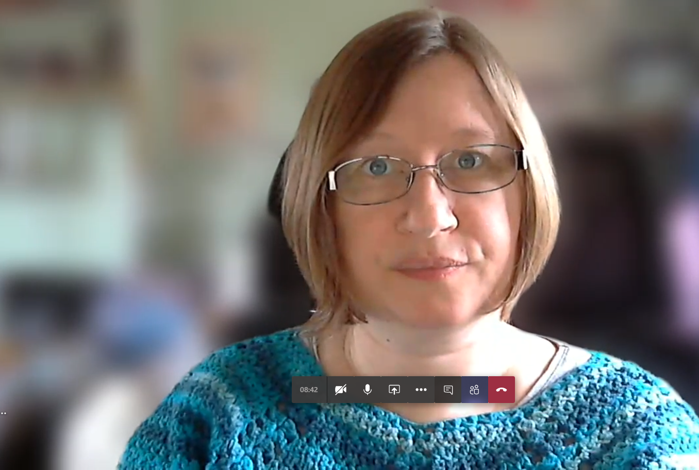
Sylwer: mae'n bosib ychwanegu'ch delweddau cefndirol eich hun. Gellir cadw delweddau sydd o leiaf 1920 x 1080px yn y lleoliad isod er mwyn eu defnyddio’n cefndiroedd: C:\Users\your-username\AppData\Roaming\Microsoft\Teams\Backgrounds\Uploads
(Rhowch eich enw defnyddiwr yn lle'r testun a amlygir)

Recordio'r cyfarfod
Gellir recordio cyfarfodydd er mwyn rhoi cyfle i rywun nad oedd yn gallu bod yn bresennol i weld beth ddigwyddodd neu er mwyn cadw cofnod o'r hyn a drafodwyd. Cliciwch ar … a dewis 'Dechrau recordio'/'Start recording'. I stopio recordio, cliciwch ar … a dewis 'Gorffen recordio'/'Stop recording'. Bydd recordiad y cyfarfod yn cael ei gadw ar 'Microsoft Stream' ac fe gewch wybod pan fydd ar gael i'w wylio.
Sylwer: Dim ond y trefnwyr a'r cyflwynwyr gaiff ddechrau recordio. Os yw'r trefnydd wedi'ch gosod yn 'fynychwr', bydd yr opsiwn 'Dechrau recordio' wedi'i liwio'n llwyd.

Codi Llaw
Mewn cyfarfod mawr fe fydd hi'n ddefnyddiol i'r rhan fwyaf o'r defnyddwyr ddiffodd eu microffon wrth i'r prif gyflwynydd siarad. Mae'r botwm codi llaw yn ffordd o roi gwybod i'r cyflwynydd eich bod am ofyn rhywbeth neu wneud sylw. Pan gliciwch ar yr eicon 'Codi llaw', bydd y cyflwynydd yn cael gwybod ac fe fydd yn gallu'ch gwahodd i gyfrannu pan fyddant yn barod. Gallwch glicio ar yr eicon eto er mwyn tynnu'ch 'llaw' i lawr.

Sgwrs testun
Os hoffech ddefnyddio'r sgwrs testun yn ystod eich cyfarfod ar-lein, cliciwch ar yr eicon 'Dangos sgwrs' (swigen siarad) sydd yn y ddewislen hofran er mwyn i banel sgwrsio agor ar ochr dde'r sgrin.

Ychwanegu pobl
Os hoffech ychwanegu mwy o bobl i'r cyfarfod ar-lein, cliciwch ar yr eicon 'Dangos cyfranogwyr' (llun pobl). Bydd hynny'n dangos panel ar ochr dde'r sgrin sy'n dangos y defnyddwyr sydd yn bresennol yn y cyfarfod ar y pryd. Er mwyn ychwanegu rhywun newydd, teipiwch eu henw neu eu henw defnyddiwr yn y blwch 'Gwahodd rhywun'/'Invite someone' a dewis yr unigolyn priodol o'r dewisiadau sy'n ymddangos. Bydd yr unigolyn yn cael gwybod drwy 'Teams' ac fe gaiff naill ai derbyn neu wrthod y galwad.

